**Тема урока. *Романтический пафос рассказа М. Горького***

***«Старуха Изергиль»***

**Цели:**

**Образовательные:**

* закрепить понятия: *романтизм, романтический герой, пафос, рассказ*, *композиция*;
* отметить особенности композиции рассказа “Старуха Изергиль” как средства раскрытия идейного содержания;
* провести параллель между романтическими образами, созданными М.Горьким.
* выяснить, в чем заключается романтический пафос рассказа “Старуха Изергиль”;

**Развивающие:**

* развивать навыки работы над текстом художественного произведения, анализа образов;
* развивать у учащихся умение работать в команде, рационально распределяя обязанности;
* развивать навыки публичного выступления

**Воспитательная:**

* подвести к мысли об уникальности человеческой жизни, об ответственности за свой жизненный выбор, о необходимости внимательного и бережного отношения к окружающим людям.

**Оборудование:** портрет М. Горького; презентация к уроку; мультимедиа, тексты, оценочные листы для жюри; листы с заданиями для групповой работы, карточки «Литературного лото», двухсторонние красно-голубые листы бумаги.

**Тип урока:** комбинированный урок, с элементами интерактивных технологий.

**Формы работы:** фронтальный опрос, групповая работа, беседа, работа с текстом литературного произведения, сравнительный анализ, составление схемы, демонстрация презентации, самооцениванивание.

**Предварительная подготовка к уроку:**

* Чтение рассказа М. Горького «Старуха Изергиль».
* Закладки в тексте к характеристикам образов.
* Составление даймонда

**Эпиграф к уроку:**

*«… в жизни всегда есть место подвигам»*

*(А.М.Горький «Старуха Изергиль»).*

**Ход урока**

1. **Организационный момент**.

Доброе утро, ребята, коллеги, гости. Наш урок мы проведем с использование нетрадиционных элементов. Сегодня вы будете работать в специально подготовленных тетрадях, оценочным листом.

Приглашаю всех посмотреть на экран, вслушиваясь в аудиозапись.

IІ. **Мотивация учебной деятельности учащихся.**

* 1. Просмотр отрывка из мультфильма «Песня о соколе».

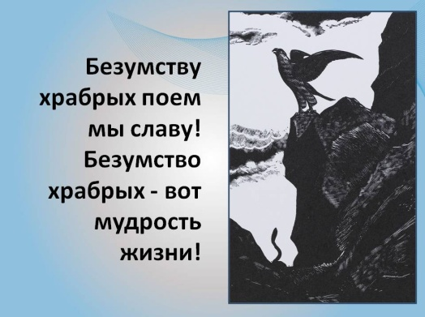"Безумству **храбрых** поем мы славу!

Безумство храбрых - вот мудрость жизни!

О смелый Сокол! В бою с врагами истек ты

кровью... Но будет время - и капли крови

твоей горячей, как искры, вспыхнут во

мраке жизни и много смелых сердец зажгут

безумной жаждой свободы, света!

Пускай ты умер!.. Но в песне **смелых и сильных** духом всегда ты будешь живым примером, призывом гордым к свободе, к свету! Безумству храбрых поем мы песню!.."

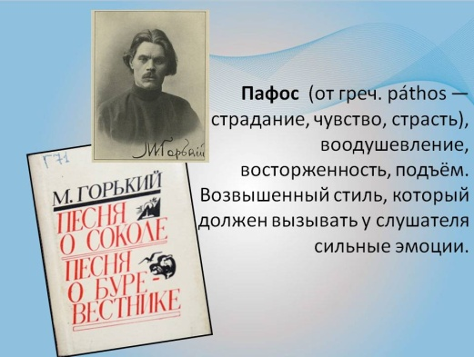**Учитель.** Скажите, с какой интонацией было прочитано это произведение? *(Воодушевленно, восторженно, эмоционально,*

*пафосно.* ***Пафос***  *(от греч. páthos — страдание,*

*чувство, страсть), воодушевление,*

*восторженность, подъём. Возвышенный стиль,*

*который должен вызывать у слушателя*

*сильные эмоции).*

* 1. Демонстрация произведений искусства эпохи Возрождения.

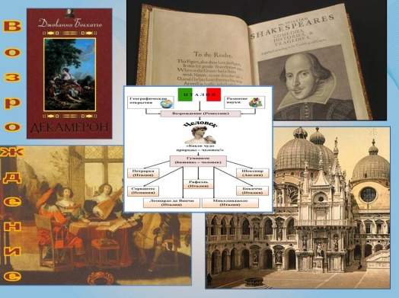Обратите внимание, на экране представлены полотна художников, литературные и архитектурные произведения

эпохи Возрождения, когда человек был

провозглашен мерилом всех вещей.

Какое художественное направление в искусстве

зарождается в данную эпоху? *(Романтизм – (фр. romantisme, от средневекового фр. romant – роман) –*

*направление в искусстве. Центр художественной системы романтизма – личность, а его главный конфликт – личности и общества. Романтизм — высшая точка в развитии гуманистического искусства, начатого в эпоху Возрождения, когда человек был провозглашен мерилом всех вещей).*

Обратите внимание, что традиционно романтическое произведение имеет следующие особенности:

*1. Культ необыкновенной личности.*

*2. Романтический портрет.*

*3. Романтический сюжет.*

*4. Романтический пейзаж.*

*5. Романтическая стилистика.*

Скажите, почему именно при изучении раннего творчества М.Горького, были продемонстрированы произведения искусства эпохи Возрождения? *(В 1895 году, с момента, когда рассказ «Старуха Изергиль» был опубликован в «Самарской газете», Горький заявил о себе как выразитель и носитель романтической эстетики, а рассказ стал шедевром раннего творчества писателя).*

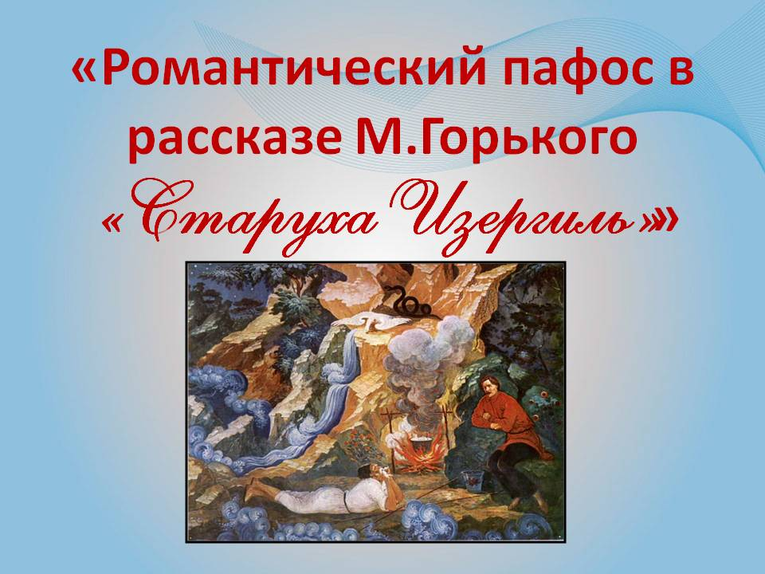Обговорив такие литературные понятия как «романтизм» и «пафос», определив принадлежность ранних произведений писателя к романтическому направлению, мы подошли к формулировке темы нашего занятия: «Романтический пафос в рассказе Максима

Горького «Старуха Изергиль». На уроке мы

попытаемся исследовать произведения,

определив в нем основные особенности

романтического направления.

**Учитель.** «Человек – это звучит гордо!» -

провозглашает М.Горький. Эта мысль

красной нитью проходит через всё творчество писателя. И рассказ «Старуха Изергиль» - не исключение.

Действие рассказа разворачивается на фоне романтического пейзажа, который завораживает своей красотой и загадочностью:

*(Аудиозапись « … по небу бродили обрывки туч, пышные, странных очертаний и красок… Всё это – звуки и запахи, тучи и люди – было странно красиво и грустно, казалось началом чудной сказки»)*

* 1. В какое время суток происходят события в рассказе? Почему?

*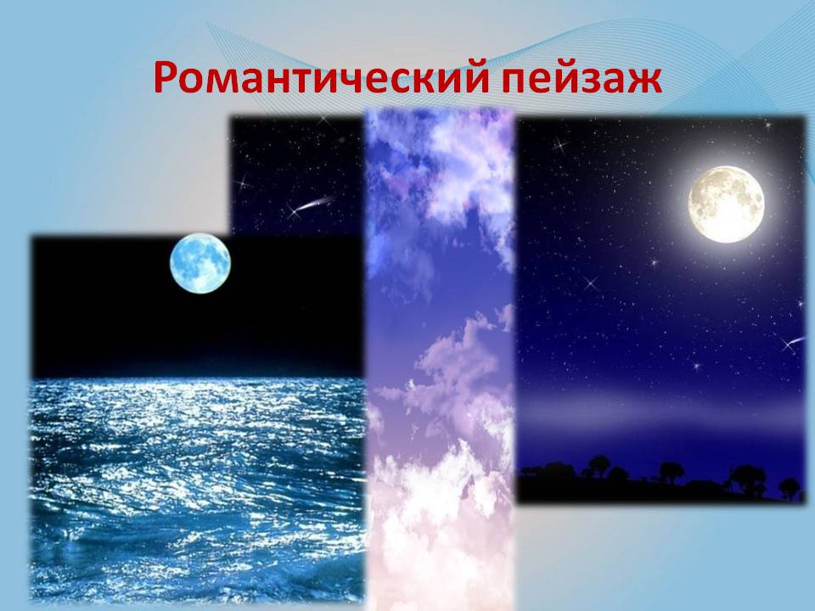(Старуха Изергиль рассказывает легенды ночью.*

*Ночь – это самое таинственное, романтическое*

*время суток).*

* 1. Какие природные образы вы могли

бы выделить? *(море, небо, ветер, тучи, луна).*

* 1. Назовите художественные средств,

которые использовал автор визображении природы? *(эпитеты,*

*олицетворение, метафору)*.

Проведите работу в парах и подберите примеры из текста *(«полный диск луны… кроваво-красный», «голубоватая мгла», «ночь росла и крепла», «лучи солнца едва могли пробить себе дорогу», «листва вздыхала и шепталась»*.

* 1. Почему именно таким показан пейзаж в рассказе? *(Природа*

*показана одушевленной, она живет по своим законам. Природа красива, величественна. Море, небо – бесконечные, широкие пространства. Все природные образы являются символами свободы. Но природа тесно связана с человеком, она отражает его внутренний духовный мир. Именно поэтому природа символизирует безграничность свободы героя, его неспособность и нежелание на что бы то ни было эту свободу променять).*

**ВЫВОД**: Только в таком пейзаже, приморском, ночном, таинственном, может реализовать себя героиня, рассказывающая легенды о Ларре и Данко.

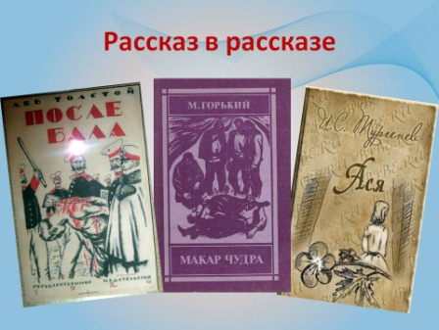**Учитель.** Давайте определим композиционные особенности рассказа «Старуха Изергиль»*(Это рассказ в рассказе).* С такой композицией мы встречались в произведениях И.С. Тургенева (“Ася”),

Л.Н. Толстой (“После бала”),

М. Горького (“Макар Чудра”, “Песня о Соколе”).

* 1. Сколько частей в композиции вы могли бы выделить?

*(Три части:*

*1 часть – легенда о Ларре;*

1. *часть – история жизни и любви Старухи Изергиль;*

*3 часть – легенда о Данко).*

**Учитель.** Входя в класс, каждый из вас выбрал атрибут, который символически относится к героям: сердце, крылья, кусочек платка. Таким образом, вы объединились в группы, и будете работать со своим персонажем: Данко, Ларра, старуха Изергиль.

1. На столе конверт с карточки, содержащие цитаты из текста. Вам

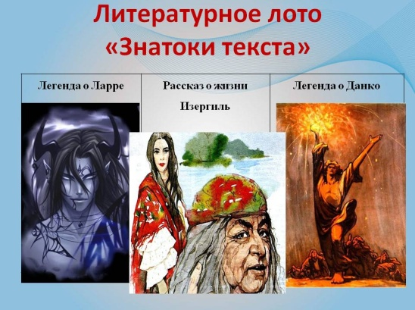необходимо выбрать цитаты, которые характеризуют вашего героя, комментируя выбор.

|  |  |  |
| --- | --- | --- |
| **Легенда о Ларре** | **Легенда о Данко** | **Рассказ о жизни Изергиль** |
|  |  |  |

* «...глаза его были холодны и горды, как у царя птиц...»
* «В очах его светилось много силы и живого огня»
* «глаза были тусклы»
* «Ему сказали, что за всё, что человек берёт, он платит собой: своим умом и силой, иногда – жизнью»
* «Были это веселые, сильные и смелые люди. И вот пришла однажды тяжелая пора: явились откуда-то чуждые племена и прогнали их с их земель»
* «…иссушенная временем, без тела, без крови, с сердцем без желаний, с глазами без огня – тоже почти тень»
* « ...когда стал слабеть, то поднялся в последний раз высоко в небо и, сложив крылья, тяжело упал оттуда на острые уступы горы...»
* «Это был трудный путь, и люди, утомлённые им, пали духом. Но им стыдно было сознаться в бессилии, и они обрушились на…»
* «Ухаживала за мной одна девушка - полька и к ней из другого монастыря… ходил брат – тоже монах»

|  |  |  |
| --- | --- | --- |
| **Легенда о Ларре** | **Легенда о Данко** | **Рассказ о жизни Изергиль** |
| «...глаза его были холодны и горды, как у царя птиц... | «В очах его светилось много силы и живого огня» | «глаза были тусклы» |
| «Ему сказали, что за всё, что человек берёт, он платит собой: своим умом и силой, иногда – жизнью» | «Были это веселые, сильные и смелые люди. И вот пришла однажды тяжелая пора: явились откуда-то чуждые племена и прогнали их с их земель» | «…иссушенная временем, без тела, без крови, с сердцем без желаний, с глазами без огня – тоже почти тень» |
| « ...когда стал слабеть, то поднялся в последний раз высоко в небо и, сложив крылья, тяжело упал оттуда на острые уступы горы...» | «Это был трудный путь, и люди, утомлённые им, пали духом. Но им стыдно было сознаться в бессилии, и они обрушились на…» | «Ухаживала за мной одна девушка- полька и к ней из другого монастыря… ходил брат – тоже монах» |
| « И нет ему места среди людей. И смерть не улыбается ему. Вот так был поражен человек за гордость» | «Ты умрешь! Ты умрешь! - ревели они. А лес все гудел и гудел, вторя их крикам, и молнии разрывали тьму в клочья» | « Когда человек любит подвиги, он всегда умеет их сделать и найдет, где это можно. В жизни всегда есть место подвигам». |

**Учитель. Романтический герой** — исключительная и часто таинственная личность, которая пребывает обычно в исключительных обстоятельствах.

***У нас возник проблемный вопрос:*** являются ли наши герои необыкновенными личностями? Чтобы ответить на этот вопрос, предлагаю проанализировать содержание легенд.

В ходе нашего обсуждения 3 группа выступит в роли экспертов, которые обобщит сказанное вами в виде таблицы.

Таблица

|  |  |  |
| --- | --- | --- |
| Сопоставление образов Данко и Ларры | | |
| Критерии | Данко | Ларра |
| 1. Отношение к людям |  |  |
| 2. Люди - герой |  |  |
| 3. Отличительная черта характера |  |  |
| 4. Отношение к жизни |  |  |
| 5. Легенда и современность |  |  |
| 6. Поступки, совершаемые героями |  |  |
| 7. Отношение писателя к героям |  |  |

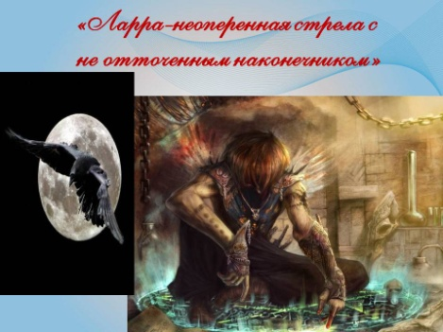

1. Кто является главным героям первой легенды?
2. Важна ли история появления юноши на

свет для понимания его характера?

Опишите его портрет.

1. Как относится герой к другим людям?

*(презрительно, высокомерно. Он считает себя первым на земле).*

1. Для романтического произведения характерен конфликт толпы и героя.

Что лежит в основе конфликта между Ларрой и людьми? *(его гордыня, крайний индивидуализм).*

1. Чем отличается гордость от гордыни?

|  |
| --- |
| **Карточка №1**  **Гордость** – чувство собственного достоинства, самоуважения.  **Гордыня** - непомерная гордость. Высокое мнение, чрезмерное высокое мнение о себе. |

1. К чему приводит крайний индивидуализм героя? *(к преступлению, к*

*эгоистическому произволу. Ларра убивает девушку).*

1. Какое наказание понес Ларра за свою гордыню? *(одиночество и вечное*

*существование, бессмертие).*

1. Как вы думаете, почему такое наказание страшнее наказание смертью?
2. Каково отношение автора к герою? *(Он осуждает героя, в котором*

*воплощена античеловеческая сущность. Для Горького неприемлемы образ жизни, поведение, особенности характера Ларры. Ларра – это антиидеал, в котором индивидуализм доведен до крайности).*

**Учитель.** Назовите героя 3 части. Опишите его портрет.

1. Давайте сейчас попробуем назвать черты, присущие Данко, и запишем

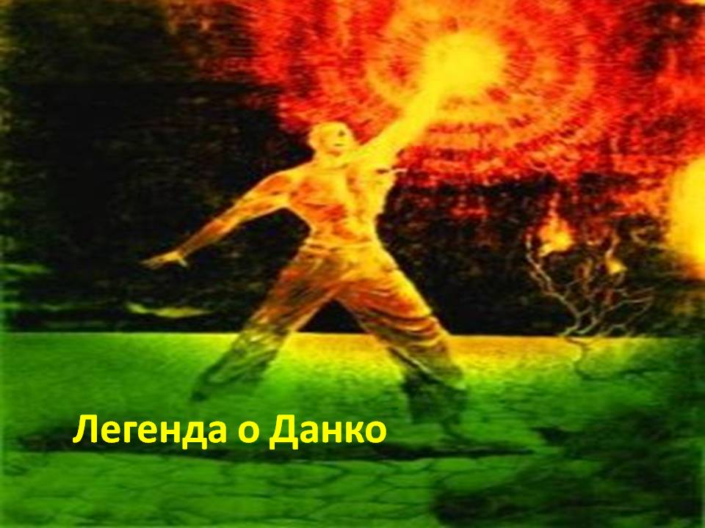их на вот этих листах бумаги *(Листы бумаги размещены на доске. Учащиеся маркером делают записи: Красота. Смелость. Желание помочь окружающим. Любовь к людям. Самопожертвование…)*

Эти голубые листы с неровными

краями похожи на голубые искры,

которые видели путники над степью.

Давайте попробуем соединить их.

*(Переворачиваем голубые листы бумаги.*

*С другой стороны они окрашены в красный цвет. Листы соединяются в форму сердца).* Мы собрали из осколков сердце… То самое сердце… Сердце смельчака Данко, исполненное любви к людям!

1. Какой поступок совершил герой ради любви к людям? *(Данко*

*совершает подвиг, спасая людей от врагов. Он выводит их из тьмы и хаоса к свету и гармонии).*

1. Как складываются отношения между Данко и толпой? Работа с

текстом. *(Сначала люди “посмотрели и увидели, что он лучший из них”. Толпа верит в то, что Данко сам преодолеет все трудности. Затем они “стали роптать на Данко”, так как путь оказался трудным, многие погибли в пути; теперь толпа разочаровалась в Данко. “Люди в гневе обрушились на Данко” потому что они устали, обессилили, но им стыдно в этом признаваться. Люди сравниваются с волками, зверями, так как вместо благодарности испытывают к Данко ненависть, готовы растерзать его. В сердце Данко вскипает негодование, “но от жалости к людям оно погасло”. Данко усмирил свою гордыню, так как его любовь к людям безгранична. Именно любовь к людям движет поступки Данко).*

1. Как вы думаете, почему именно легендой о Данко заканчивается

рассказ? *(это выражение авторской позиции. Он воспевает подвиг героя. Он восхищается силой, красотой, мужеством, отвагой Данко. Это торжество добра, любви, света над хаосом, гордыней, эгоизмом).*

**Учитель.** После проведенной работы, мы можем ответить на проблемный вопрос: являются ли наши герои необыкновенными личностями? В этом нам помогут наши эксперты *(Эксперты знакомят с результатами работы учащихся):*

Таблица

|  |  |  |
| --- | --- | --- |
| Сопоставление образов Данко и Ларры | | |
| Критерии | Данко | Ларра |
| 1. Отношение к толпе | Любовь, жалость, желание помочь им | Презирает людей, относится к ним высокомерно, не считается с ними |
| 2. Толпа - герой | конфликт | конфликт |
| 3. Отличительная черта характера | Любовь, сострадание, смелость, милосердие, мужество, умение подавить гордыню | Гордыня, эгоизм, крайний индивидуализм, жестокость |
| 4. Отношение к жизни | Готов пожертвовать своей жизнью ради спасения людей | Берет от жизни и людей все, но ничего не отдает взамен |
| 5. Легенда и современность | Голубые искры (свет, тепло) | Превращается в тень (тьма, холод) |
| 6. Поступки, совершаемые героями | Подвиг ради любви к людям, добрые поступки | Зло, преступление |
| 7. Отношение писателя к героям | Идеал, воспевает его красоту, смелость, подвиг ради любви к  людям | Антиидеал, осуждает его поступки, античеловеческую сущность |

**ВЫВОД:** Мы видим, что **Ларра** – романтический антиидеал,

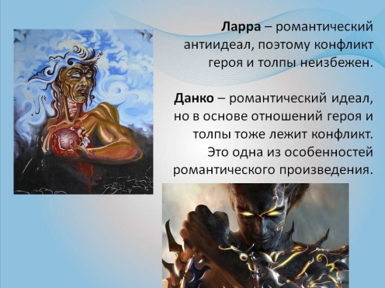поэтому конфликт героя и толпы неизбежен.

**Данко** – романтический

идеал, но в основе отношений героя и толпы тоже

лежит конфликт. Это одна из особенностей

романтического произведения.

**Учитель.** Но рассказ называется “Старуха Изергиль”. Как вы думаете, почему именно так озаглавил свой рассказ М. Горький? Как с помощью образа Старухи Изергиль соотносятся между собой образы Данко и Ларры? (*главной героиней рассказа является все-таки старуха Изергиль, а легенда нужна для того, чтобы понять ее характер, понять, что для нее является важным, главным*. *На уровне содержания в портрете старухи можно обнаружить и черты Данко и черты Ларры).*

**Учитель.** Легенды обрамляют историю жизни и любви старухи Изергиль.

*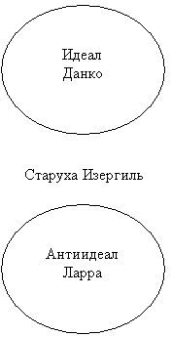Задание в группах:* Стрелкой необходимо отметить к какому из героев относит себя героиня? Обоснуйте свой выбор.

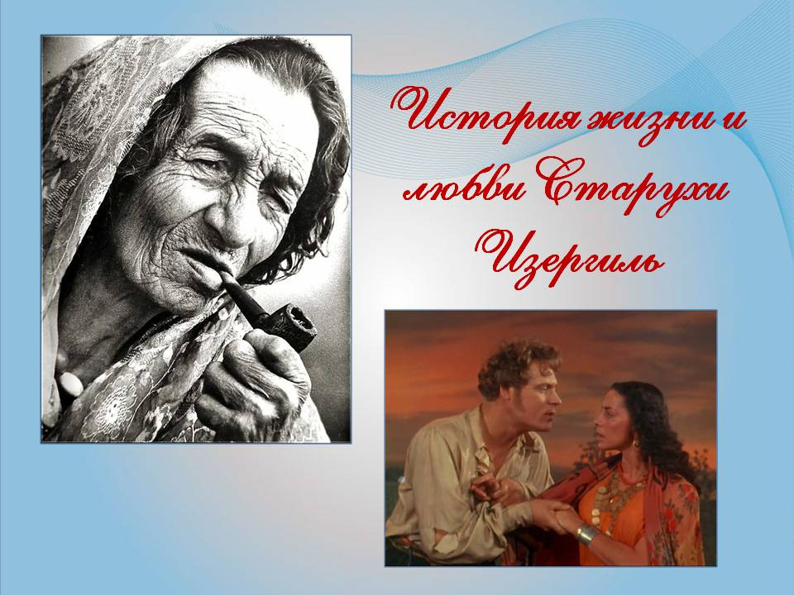

Учащиеся самостоятельно отмечают, проверка *(Старуха Изергиль относит себя к Данко, так как считает, что смыслом ее жизни была любовь)*

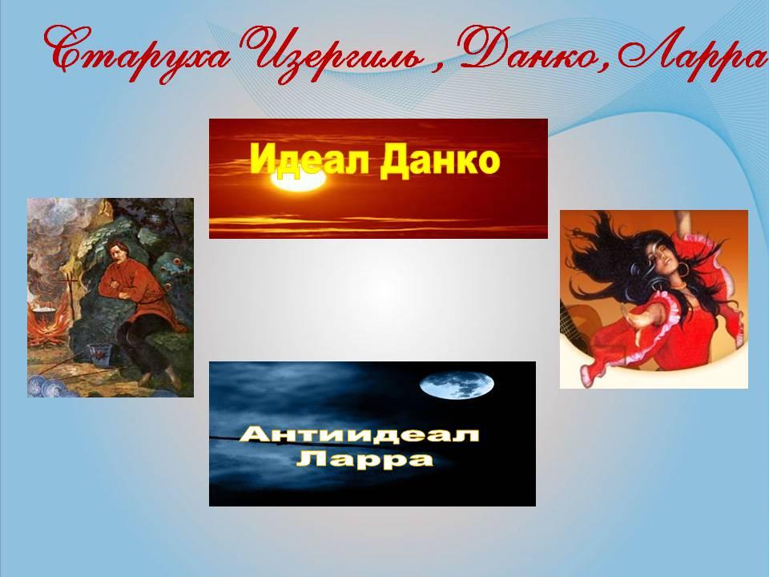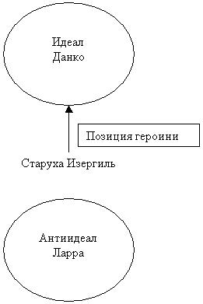

А к какому герою относит героиню автор? Стрелкой отметить

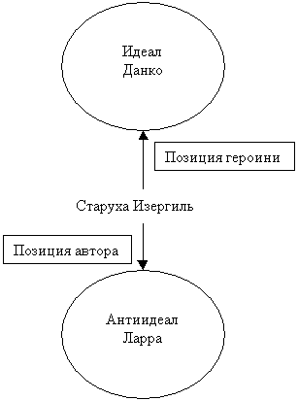

Как вы считаете, почему именно к Ларре относит Горький старуху Изергиль? *(ее любовь по своей сути эгоистична. Разлюбив человека, она сразу же забыла о нем).*

**Вывод.** Ларра и Данко – сверхлюди, люди – легенды. Они - антиподы. Между ними– земная и реалистичная старуха Изергиль. Она как зеркало отражает то эгоизм одного, то альтруизм другого.

**Учитель.**Ребята, давайте вернемся к эпиграфу урока. Согласны ли вы с высказыванием М. Горького о том, что «в жизни всегда есть место подвигам»?

Вашим домашним задание к этому уроку было составление даймонда по теме «в жизни всегда есть место подвигам»(учащиеся читают свои 7-ми стишия). Даймонд – это семистишие особой формы:

1 строка – существительное

2 строка – 2 прилагательных или причастия, относящиеся к существительному,

3 строка – 3 глагола или деепричастия, относящиеся к существительному

4 строка – фраза из 4 слов: 1,2 характеризуют 1 существительное, 3,4 – относятся к противоположному понятию

5 строка – 3 глагола или деепричастия

6 строка – 2 прилагательных или причастия

7 строка – 1 существительное.

*Например,*

*Молодость*

*Красивая, беспечная,*

*Живёт, влюбляется, надеется,*

*молодость счастлива, старость жестока,*

*угасает, умирает, вспоминает*

*горькая, неизбежная*

*старость.*

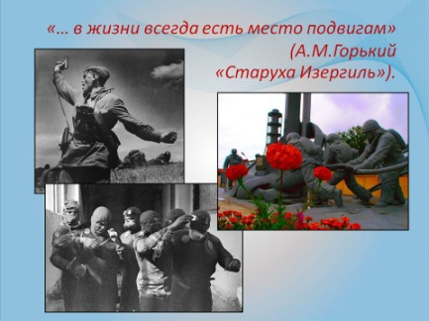**Учитель**. История о Данко - это легенда, очень красивая легенда. Данко – вымышленный герой. Он – не историческая личность. Но разве мало героических примеров в нашей истории?!

Это и герои ВОВ, которые отдавали свои

жизни за Родину, за свой народ, за своих родных

и близких, за мирное небо для последующих

поколений…

Это ликвидаторы аварии на Чернобыльской АЭС, которые, рискуя своей жизнью и здоровьем, совершили настоящий подвиг… Это - пожарные, работники милиции, спасатели – люди благородных профессий, которым часто приходится рисковать своей жизнью ради других. Конечно, это случается в экстремальных, исключительных обстоятельствах. Но и в повседневной жизни каждый из нас может научиться преодолевать свой страх, эгоизм, дарить окружающим свою любовь и понимание, не только брать, но и отдавать.

**ІV. Итоги урока. Рефлексия.**

1**.** Давайте же сделаем вывод, в чем состоит романтический пафос рассказа? *(Романтический пафос ранних произведений Горького обусловлен конфликтом сильной личности и окружающего мира. Писатель исследует этот конфликт всесторонне. Сильная личность в своём противопоставлении обществу может быть носителем как положительных качеств, так и отрицательных. По мнению писателя, нравственная позиция сильной личности приобретает очень важное значение, потому что сильная личность может повлиять на окружающий мир, увлечь, повести за собой).*

1. 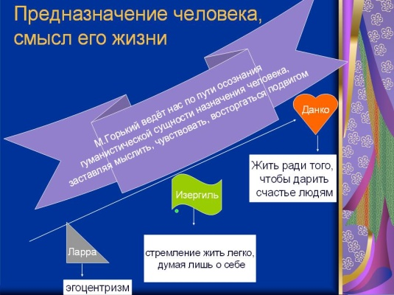В чём Горький видит назначение человека?

(*Горький всем своим произведением будто бы*

*провозглашает, что высший смысл существования*

*в служении людям, в способности распорядиться*

*своей жизнью так, чтобы принести как можно больше блага окружающим, даже если этого не понимают и не ценят, в бескорыстной всепрощающей любви и гуманизме).*

4. Попробуйте с помощью музыки охарактеризовать героев (*поиск музыкальных аналогий*)

а) музыкальный инструмент *(орган, скрипка, рояль)*

б) композиторы – Бах, Бетховен, Шопен, Чайковский?

**Слово учителя.** Вслушайтесь в слова стихотворения Сергея Острового:



**VI**. **Домашнее задание**. Дома вы продолжите работу по обогащению своего морально-этического потенциала, напишите сочинение – миниатюра «Что я сделаю для людей?!». Необходимо будет подготовиться к контрольной работе по теме «Литература начала ХХ века. Творчество А.П. Чехова, М. Горького» (повторить конспект, раздел учебника по теме).

**VII. Работа с оценочными листами.** Заполните лист с учетом личного вклада в урок.

**Сценарий эстрадной миниатюры дружины**

**юных пожарных «Данко» (Артемовский УВК №11)**

**«Придет на помощь к нам пожарный – наш герой»**

На сцене раздвижная стена, на которой изображена эмблема команды.

Под сопровождение диктора команда готовится к выходу.

*(Звучит проигрыш песни А. Александрина, С. Ли «Короли ночной Вероны», члены команды один за другим выходят на сцену, при этом все стоят спиной к залу. Команда исполняет песню и, постепенно перестраиваясь, выполняет отдельные танцевальные фигуры)*

**

Мир поделен злом и добром,

Очень непросто тушить в нем огонь,

И, как ни страшно бывает порой,

Дарим мы людям мир и покой.

Пожарными быть, жить под огнем,

Гасим пожары ночью и днем.

Сильные мира, вдали от земли,

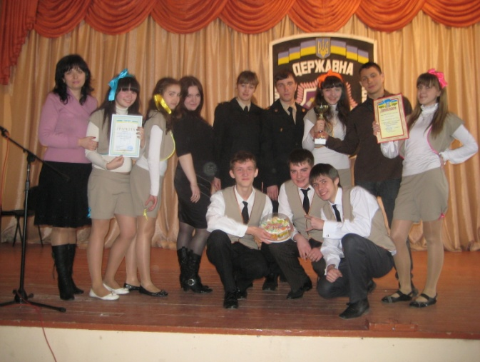Все понимают, спасатели мы.

Короли огня и пламя

Юные дружины знают,

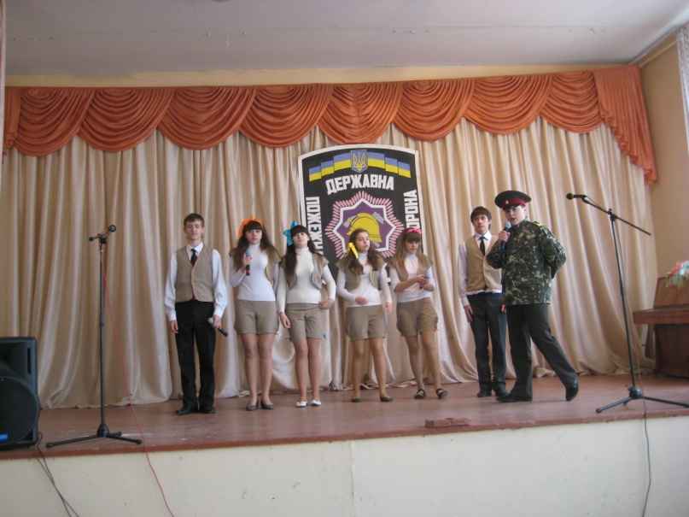Мы шальной удачи дети

Мы живём легко на свете.

В нашей жизни то и дело

Пекло побеждаем смело,

Рождены пожар тушить,

И на помощь к вам спешить.

*(Выходят двое)*

**Даша.**  Ну что же делать? Горе - то какое. Два только дома на весь город уцелело.

**Маша.**  Не знаю, все сгорело, все сгорело.

**Даша.** Людям жить негде.

**Маша.** Нет, нужно что-то делать. Надо бы нам в город вызвать тех, кто бы разъяснил всем нашим жителям, как надо обращаться с огнем.

*(Открывает газету)*

**Маша.** А вот смотри объявления. Давай что-то подыщем. Так, куплю квартиру, куплю дрова… куплю 150 огнетушителей.... Ага! Вот то, что надо. Дружина юных пожарных «Данко», проводим профилактические беседы по ППБ, учим бережно обращаться с огнем.

**Даша.** Это же то, что нам нужно. Звони!

*(Набирает номер. На сцену выходит Антон в форме МЧС,*

*у него звонит телефон)*

**Антон.** Да, конечно. Выезжаем! Команда, поехали!

*(На припев песни группы Банда Андрюха «Пожарная команда»*

*выбегает вся команда)*

**Владислав.** Ребята, сегодня на фестиваль прибыли команды из всех городов области!!!

**Даша.** Ну и что должен сказать настоящий спасатель в такой ситуации?

**Все.** П-о-м-о-г-и-т-е!!!

**Антон.** А, ну-ка прекратить панику! Быстро доложить обо всех чрезвычайных ситуациях!

**Маша.** Но перед тем как докладывать, мы хотим сказать, что мы единственная команда, которая работает и в КАЙФ, и по ПРИКОЛУ!

*(Звучит музыкальный проигрыш)*

**Антон.** Но я хочу услышать ваш доклад!

**Герман.** Приехали.

**Маша.** Вовремя.

**Владислав.** Тушили.

**Даша.** Правильно.

**Саша.** Сгорело.

**Все.** Всё.

*(Звучит музыкальный проигрыш)*

**Маша.** А вот вчера к нам в МЧС поступил тревожный звонок. Мы занервничали и... решили трубку не брать.

*(Звучит музыкальный проигрыш)*

**Антон.** Сидоров, глянь, работает на машине мигалка?

**Герман.** Работает... Не работает... Работает... Не работает...

*(Звучит музыкальный проигрыш)*

**Антон.** Петров, подойди-ка... Как тебе у нас работается?

**Саша.** Вы знаешь, неплохо. Зарплата приличная, платят вовремя, паек, обмундирование... Опять же, команда хорошая подобралась... Но вот только как пожар, так хоть увольняйся!

*(Звучит музыкальный проигрыш)*

**Маша.** А теперь небольшая просьба к зрителям.

**Даша.** Если вам лень выносить мусор - это не значит, что можно поставить его на лестничную клетку, позвонить в МЧС и сказать, что, мол, вы обнаружили какой-то подозрительный пакет.

*(Звучит музыкальный проигрыш)*

**Владислав.** А у нас объявление есть!

**Маша.** ПРИХОДИТЕ НА РАБОТУ В МЧС, ВЕДЬ ТОЛЬКО У НАС:

**Даша.** Ненормированный рабочий день.

**Саша.** Высокая заработная плата.

**Владислав.** Возможность переходить улицу на красный сигнал светофора, заплывать за буйки, стоять под стрелой;

**Даша.** Ходить по крышам без страховки, работать под напряжением и с открытым огнём, и другие узкосоциальные льготы;

**Маша.** Множество уникальных шансов реже видеться с родными, близкими и друзьями.

**Герман.** Беспрецедентная возможность узнать компетентную оценку себе как личности от лучших профессионалов спасательного дела и гражданского населения.

**Все.** ПРОВЕРЬ СЕБЯ НА ПРОЧНОСТЬ!!!

*(Звучит музыкальный проигрыш)*

**Маша.** А ещё, у нас в пожарной части появился новый японский ПРАВОРУКИЙ автомобиль!

*(Вся команда по привычке занимает место с правой стороны)*

**Антон.** Японский автомобиль!

*(Владислав и Герман исполняют песню Максима Барских «Агония»)*

Манит голод,

Я включаю плиту,

В доме холод,

Разжигаем огонь,

Не выходит,

Пламя обжигает меня

Тело воет,

Надо чем-то тушить.

Пожарная служба, нам некуда деться,

Спасает меня, и вновь и вновь,

Пожарная служба, они все успели,

Остались в живых, спасибо вам.

**Даша.** Пожарные, вам повысили зарплату на 23 грн!

**Антон.** На 23 грн???!!! Так вы хотите, чтоб мы реагировали?

*(Под песню «Загорелое лето» команда танцует)*

**Даша.** И вот этим людям вы доверили бы свою жизнь? Я, да!

*(Звучит музыкальный проигрыш)*

**Новости блондинок:**

**Саша - блондинка.** По сообщениям МЧС, ситуация с пожарами в стране стабилизировалась: горит всё!

**Герман - блондинка.** Только что нам стало известно, что утром случился пожар на заводе по производству валерьянки. Работники всего завода отравлены парами валерьяны, впрочем, как и вся округа. На месте пожара наш специальный корреспондент.

**Герман - блондинка**, здравствуйте, Роман.

**Владислав.** Здравствуйте, Татьяна. Здесь горит завод по производству валерьянки, но паники никакой нет. У меня сейчас горит правая штанина, но повода для беспокойства нет. Татьяна.

**Герман – блондинка.** Роман, скажите, что сейчас делает директор завода, Роман.

**Владислав.** Директор первый бросился спасать ситуацию... и нырнул в чан с валерьянкой.

**Герман – блондинка.** И что, что с ним произошло?

**Владислав.** Вы знаете, его до смерти зализали коты, а у меня, а у меня сейчас горит куртка, но повода для беспокойства все еще нет. Татьяна.

**Герман – блондинка.** Это хорошо, Роман. Но расскажите, что происходит на данный момент пожара, Роман.

**Владислав.** 500 тысяч кошек сбежали со всего района на этот завод, они сейчас взяли в заложники главного бухгалтера.

**Герман – блондинка.** И что, что требуют они, Роман.

**Владислав.** Они требуют валерьянки. Татьяна.

**Герман – блондинка.** Как чувствуют себя местные жители?

**Владислав.** Вы знаете, среди местных жителей паники никакой нет. Только вот бабушки-мародеры выносят валерьянку ведрами.

**Герман – блондинка**, Хорошо, скажите, были ли какие-то несчастные случаи во время пожара, Роман.

**Владислав. Д**а. был один.. .одна бабушка сломала ведерко.., ахах.

**Герман – блондинка.** Скажите, на данный момент уже удалось локализовать пламя? Роман.

**Владислав.** Нет. пока нет пожарные ворвались в здание… и надышались парами валерьяны. Сейчас они где-то между первым и вторым этажом сидят и слушают музыку возле пламени. А у меня уже горит шарф, и сейчас начисться гореть голова. И мне просто нечем будет с вами говорить.

**Саша.** Последняя новость на сегодня. В центральном районе города две подруги сожгли целую девятиэтажку! Посмотрим, как же всё происходило.

*(Выходят две девушки в наряде домохозяек, в бигудях, с утюгом и рубашкой, исполняют песню группы Винтаж «Рома, Рома, Роман»)*

Вопрос. Ну, сколько можно гладить эти рубашки,

Когда дом-2, интерны, универ идут на телеканале,

Пора сходить к соседке поболтать о проблемах.

Я только номинально здесь, а чувства спрятаны где-то.

Смотрела телик, облилась лимонадом,

Пошла на кухню красить губы помадой.

Утюг оставила всего на минуту,

Часа через два услышала запах я гари и

*Припев:*

Вдруг разгорелся пожар, я испугалась до смерти,

Что делать не знаю

Утюг полила водой, посыпались искры.

Я позвоню всем подругам.

Вдруг разгорелся пожар, пожар, пожар.

Сгорела наша квартира,

Что скажет Рома, Роман, муж мой Рома, Роман, Роман…

Про 101 я забыла.

**Герман.** Наша команда считает, что выступление должно быть как развлекательным так и познавательным.

**Владислав.** Поэтому мы, как настоящие профессионалы, расскажем вам, как правильно пользоваться огнетушителем!

*(Выходит Антон)*

**Антон.** Вы чего настоящий огнетушитель притащили? Дайте. Я пожарный, я пожарный.

*(Команда шутит над Антоном)*

**Антон.** Я хотел сказать, что …

**Владислав.** Постой, Антон, это мои слова. Друзья, если с вами случится беда, вы можете позвонить 101 и вам обязательно помогут.

*(Под музыкальное сопровождение команда читает стихотворения)*

**Саша.**

Вновь сирены ведут

вечный спор с тишиною,

Напряженно сердца

замирают людей.

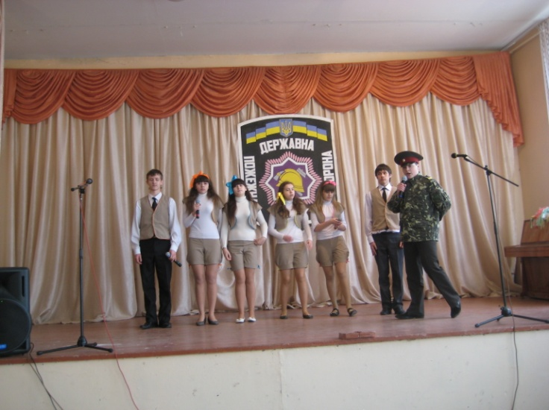**Даша.**

Замирает на миг

даже небо ночное

Значит, в городе ждут

настоящих парней.

**Антон.**

Досталось им опасная работа –

Борьба с огнём, стоящим на пути.

И если в этом не уверен кто-то,

Пускай в огонь попробует войти.

**Владислав.**

Беспощаден пожар:

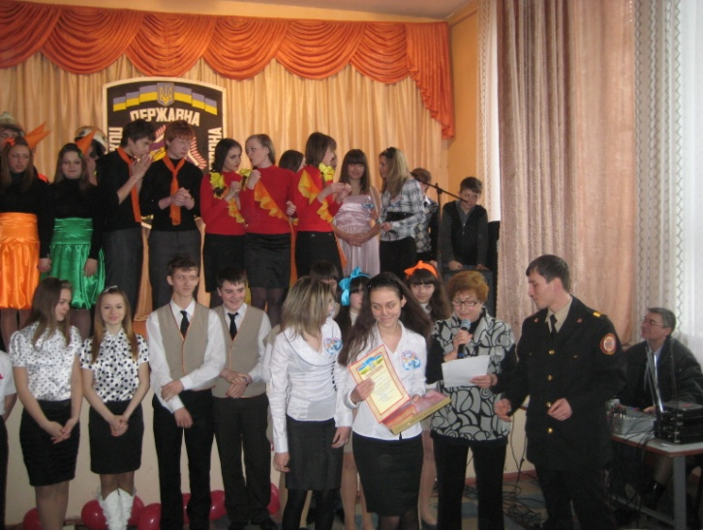оплавляются камни,

Огнедышащий зверь

смерть несёт и беду.

**Герман.**

Но навстречу встают,

словно рыцари, парни,

Несмотря ни на что,

к вам на помощь идут.

**Маша.**

Их доспехи порой

не спасают от боли,

Но, какой бы огонь

ни стоял на пути

**Даша.**

До победы они

не выходят из боя,

И прошу я судьбу:

«Их в бою сохрани».

*(Команда исполняет песню Валерия Меладзе «Разведи огонь»)*

Оставь свои тревоги

огонь не враг нам всё же,

не зря с тобой мы здесь сегодня собрались,

не жди дорог пологих

они ровней, быть может,

но мало счастья в этой будничной пыли,

мы не прошли бы мимо,

пусть загорелась спичка

придет на помощь к нам пожарный - наш герой,

и мы потушим сразу горящую заразу

и устраним пожар устроенный тобой

*Припев:*

так разведи огонь,

пусть пылает в сердце твоем,

разведи огонь

и посреди холодного дня

скажите - мы придем, мы вас не подведем.